طرح سنتز مواد اولیه رادیوداروها
1- سنتز مشتقات پپتید RGD با خلوص بالا
(Arginine-Glycine-Aspartic Acid) RGD پپتیدی سه اسید آمینهای است که نقش مهمی در اتصال به ماتریس خارج سلولی بازی میکند. نام شیمیایی این ترکیب
(2S)-2-[[2-[[(2S)-2-amino-5-(diaminomethylideneamino)pentanoyl]amino]acetyl]amino]butanedioic acid
و ساختار شیمیایی آن به صورت زیر است:
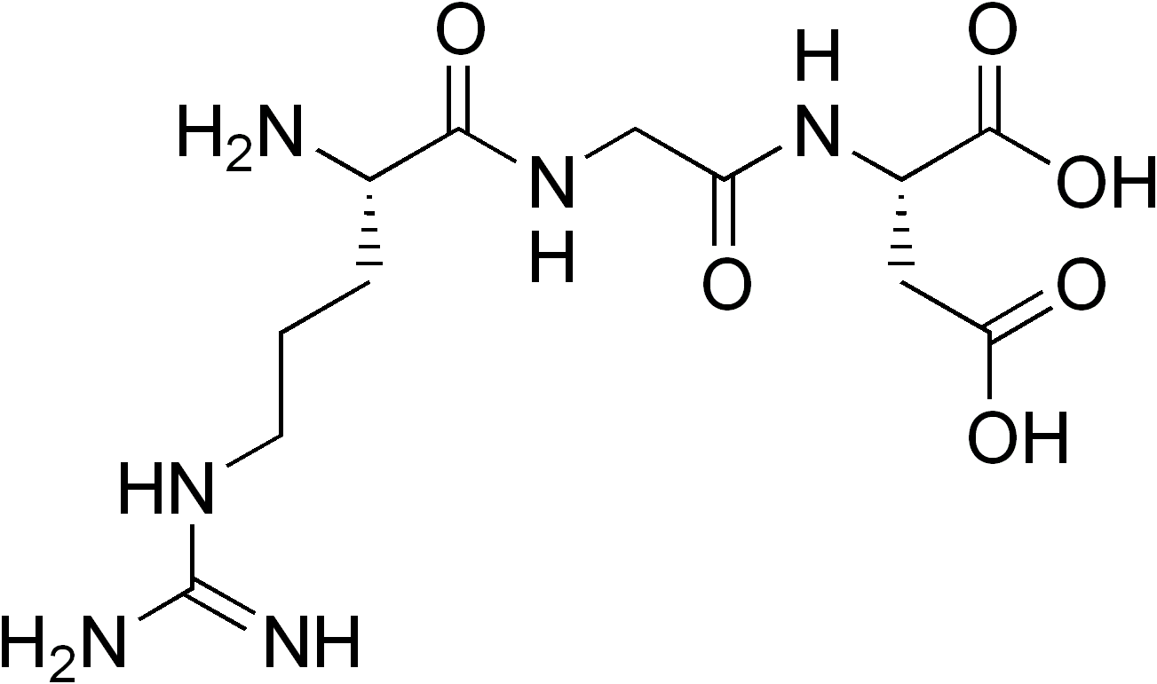
ساختار شیمیایی RGD
جرم مولکولی این ترکیب 34/364 و فرمول شیمیایی آنC₁₂H₂₂N₆O₆ است.
از آنجا که بیشترین میزان جذب تومور توسط فرم تریمریک پپتید RGD است و از طرفی افزایش جذب فرم تریمریک در مقایسه با فرم دایمریک تاثیر زیادی در کیفیت تصاویر ندارد، لذا هدف اصلی این پروژه، سنتز شکلهاي دایمر و تریمر این پپتید (RGD) است. ساختارهای دایمر (A) و تریمر (B) در ذیل آمده است:

1-1 سنتز دایمر پپتید RGD با خلوص بالا
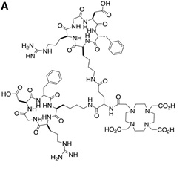
ساختمان شیمیایی DOTA-(RGD)2

1-2 سنتز تریمر پپتید RGD با خلوص بالا
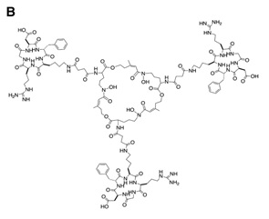
ساختمان شیمیایی FSC-(RGD)3
2- سنتز آگونیست و آنتاگونیست پپتید بمبزین
2-1 سنتز ترکیب DOTA-RGD-BBN(7-14)با خلوص بالا

بمبزین (bombesin) و RGD دو پپتید با گیرندههای خاص در بدن انسان بوده که این گیرندهها در سرطانهای خاصی به شدت افزایش پیدا میکنند و لذا توسعه رادیوداروهای تشخیصی و درمانی بر پایه این دو پپتید بسیار حائز اهمیت میباشند. بمبزین مولکول 14 اسیدآمینهای است (در اینجا تنها اسید آمینه 7 تا 14 جهت طراحی این رادیودارو مد نظر است) که گیرندههای آن بر روی سطح بسیاری از سلول های سرطانی بیان(overexpress) میشوند. مهمترین این سرطانها، پروستات، پستان، گوارش، تیموس و ریه هستند. RGD، پپتید سه اسید آمینهای است که برای تصویربرداری از فرآیند رشد عروقی در تومورهای مختلف متاستاز دهنده حائز اهمیت هستند، چرا که با فاکتورهای متصل شوندهای در سطح سلول ها با نام انتگرین وارد اندرکنش میگردند. بنابراین ترکیب این دو با یکدیگر رادیوداروهای پپتیدی هیبریدی را تشکیل میدهد که دارای قابلیت بالایی جهت اتصال به رسپتور و نیز افزایش پایداری این اتصال می باشند.
ترکیب شیمیایی مورد نظر NH2-Met-Leu-His-Gly-Val-Ala-Trp-Gln-RGD-DOTA است.

2-2 سنتز پپتید DOTA-RM2با خلوص بالا

این پپتید از مشتقات آنتاگونیست خانواده پپتیدی بمبزین بوده که دارای قابلیت اتصال اختصاصی به گیرندههای Gastrin-realizing Peptide Receptors (GRPR) است. فارماکوکینتیک و همچنین مطالعات تصویربرداری این پپتید نشان میدهد که رادیوداروهای تشخیصی و درمانی مشتق از این پپتید، کاندیدهای مناسبی جهت تصویربرداری و همچنین درمان سرطانهای با بیان بالای این رسپتور (GRPR) هستند.
ترکیب شیمیایی DOTA-RM2 عبارت است از:
NH2-StaLeu-His-Gly-Val-Ala-Trp-Gln-Phe-piperidineD-1-carboxymethyl-4-amino-DOTA
و ساختار شیمیایی آن به صورت زیر است:
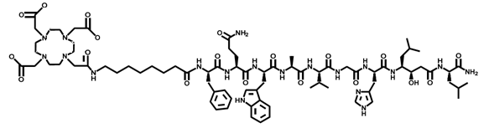
هدف از انجام این پروژه، سنتز DOTA-RM2 با خلوص بالا است.

3- سنتز و فرمولاسیون درونیک اسیدها مورد استفاده در تولید رادیوداروها
3-1 سنتز ترکیب استخوان دوست Medronate با خلوص بالا
متیلن بیس فسفونیک اسید (مدرونیک اسید، MED)، که قبلا با نامهای متیلن دیفسفونیک اسید یا متان دیفسفونیک اسید شناخته میشد، آنالوگی از پیروفسفونیک اسید است که اکسیژن آن در پیوند pOp با کربن متیلن جایگزین شده که این تغییر به شدت پایداری ترکیب را نسبت به هیدرولیز افزایش میدهد. در طبقهبندی دارویی این مواد جزو دسته بیسفسفوناتها هستند.
Medronate در کنار سایر بیسفوسفوناتها برای درمان اختلالات استخوانی و همچنین تشخیص و درمان متاستازهای استخوانی به کار میروند. فرمول شیمیایی این ترکیب CH₆O₆P₂ و نام شیمیایی آن [hydroxy(phosphono)methyl]phosphonic acid و وزن مولکولی آن 176 g/mol است.
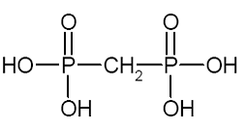
ساختار شیمیایی Medronate

هدف از انجام این پروژه، سنتز ترکیب استخوان دوست Medronate با خلوص بالا است.
3-2 سنتز ترکیب استخوان دوست Oxidronate (HMDP or HDP) با خلوص بالا
Oxidronate نیز یکی دیگر از اعضای خانواده متیلن بیس فسوفوناتها میباشد که فرمول شیمیایی آن CH₆O₇P₂ بوده و به دلیل استخوان دوست بودن آن در تشخیص و درمان متاستازهای استخوانی مورد استفاده قرار میگیرد. وزن مولکولی 192 g/mol بوده و ساختمان آن به شکل زیر است:

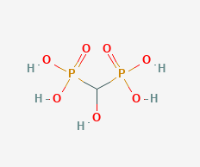
ساختار شیمیایی oxidronate

هدف از انجام این پروژه سنتز ترکیب oxidronate با خلوص شیمیایی بالا است.

3-3 سنتز ترکیب استخوان دوست Etidronate (HEDP)‎ با خلوص بالا
اتیدرونیت نیز یکی دیگر از اعضای خانواده بیسفوسفوناتها است که بر خلاف سایر اعضای این خانواده با جلوگیری از کلسیفیه شدن استخوان، از پوکی استخوان پیشگیری میکند. این دارو عمدتاً برای تقویت توده استخوان و تا حدی درمان پوکی استخوان به کار میرود. از طرفی با توجه به قابلیت تجمع این ترکیب در استخوان میتوان از آن جهت تشخیص یا درمان متاستازهای استخوانی بهره برد. فرمول شیمیایی اتیدرونیت C₂H₈O₇P₂ است.
نام شیمیایی این ترکیب (1-Hydroxyethan-1,1-diyl) bis (phosphonic acid) و جرم مولکولی آن g/mol 027/206 است.

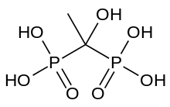

ساختار شیمیایی Etidronate

هدف از انجام این پروژه سنتزترکیب Etidronate با میزان خلوص بالا است.

4-3 سنتز ترکیب استخوان دوست BPAMD با خلوص بالا
BPAMD بیس فسفونات جدیدی بوده که برای اولین بار توسط گروهی در آلمان سنتز شده و اکنون توسط شرکت ABX به صورت تجاری ارائه میگردد. نام شیمیایی این ترکیب :
(4-{[(bis(phophonomethyl)carbamoyl]methyl}-7,10-bis(carboxymethyl)-1,4,7,10-tetraazacyclododec-1-yl) acetic acid
و ساختار شیمیایی آن به صورت زیر است:
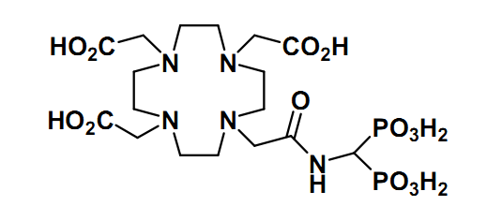
ساختار شیمیاییBPAMD
جرم مولکولی این ترکیب 42/577، فرمول شیمیایی آن C₁₇H₃₃N₅O₁₃P₂ و شکل ظاهری آن جامد پودری بیرنگ مایل به سفید است.

هدف از انجام این پروژه، سنتز ترکیب استخوان دوست BPAMD با خلوص بالا است.

Dronic acids

